- Hội bảo hiểm tương hỗ Steamship: Các thực tiễn tốt khi vận chuyển hàng gạo đóng bao

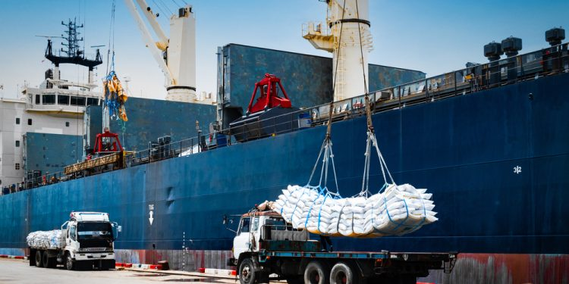
Câu lạc bộ Tương hỗ P&I Steamship giới thiệu các biện pháp chính cần thực hiện để tránh các khiếu nại và các vấn đề phát sinh khi vận chuyển hàng gạo đóng bao.
Những vấn đề gì thường gặp vấn đề gì khi chở gạo đóng bao?
Như Câu lạc bộ này giải thích, gạo là hàng hóa có đặc tính hút, tỏa ẩm, nhạy cảm với nhiệt độ và độ ẩm, một trong hai yếu tố này có thể có tác động bất lợi đến chất lượng của gạo và từ đó có thể dẫn đến khiếu nại. Các khiếu nại điển hình có thể bao gồm thiếu hàng, hiễm bẩn và hư hỏng do nấm mốc do mồ hôi hầm hàng, nước xâm nhập, nhiễm côn trùng hoặc các vấn đề liên quan đến nhiệt độ, ví dụ như hàng được xếp quá gần vách ngăn với buồng máy của tàu hoặc các nguồn nhiệt khác như như các két dầu nhiên liệu có hệ thống sấy.
Lập sơ đồ chất xếp trước khi xếp hàng
- Danh sách kiểm tra trước khi xếp hàng được thực hiện theo quy trình SMS của tàu.
- Việc làm sạch hầm hàng được thực hiện theo tiêu chuẩn của hầm chứa hàng hạt, trong đó quy định rằng trước khi xếp hàng, hầm hàng phải được quét dọn để loại bỏ cặn hàng, vật liệu chằng buộc hàng của chuyến đi trước đó, vảy rỉ sét và vảy sơn, v.v. sau đó rửa sạch và tráng bằng nước ngọt, hong khô và thông gió tốt, không có côn trùng và mùi hôi. Sự rỉ sét nhẹ của thép lộ ra do khí quyển có thể được chấp nhận nhưng lớp vảy hoặc lớp sơn đã rộp lên đến mức có thể bong tróc ra và trộn lẫn vào hàng thì không được chấp nhận. Cần đặc biệt chú ý đến những khu vực khó tiếp cận, chẳng hạn như những khu vực ở phía sau ống đo két hoặc ống thông hơi, các tấm bảo vệ cáp hoặc trên giá đỡ cao, nơi có khả năng còn sót hàng của chuyến trước đó.
- Các giếng la canh của hầm hàng phải được làm sạch hoàn toàn, khô ráo và không có mùi hôi. Toàn bộ hệ hút la canh hầm hàng phải được kiểm tra và bảo dưỡng đầy đủ theo kế hoạch bảo dưỡng của tàu, bao gồm việc kiểm tra van một chiều và thiết bị báo động mực nước la canh (nếu được trang bị). Tương tự, đối với hệ thống nước dằn, phải có biên bản hoàn thành thử áp lực tĩnh để xác minh tính nguyên vẹn về cấu trúc và độ kín nước của két dằn và để xác nhận rằng hệ thống dằn đã được thử nghiệm và hoạt động đầy đủ.
- Đảm bảo rằng mọi ống đo và ống thông hơi đi qua hầm hàng của giếng la canh, két nước dằn hoặc các két nhiên liệu không bị hư hỏng và không bị tắc nghẽn, có thiết bị đóng thích hợp.
- Các nắp vào két và các cửa mở nằm bên trong hoặc dẫn vào hầm hàng phải được đóng chặt, bịt kín đúng cách và được kiểm tra để ngăn ngừa nước hoặc nhiên liệu có thể xâm nhập.
- Độ kín thời tiết và cơ cấu bịt kín của nắp hầm hàng – Nước xâm nhập vào hầm hàng trong điều kiện thời tiết bất lợi có thể dẫn đến khiếu nại hư hỏng do ướt hàng nên nắp hầm hàng phải được kiểm tra. Việc kiểm tra phải bao gồm việc kiểm tra các thành quầy miệng hầm, đảm bảo rằng các rãnh thoát nước không có rác và các van một chiều hoạt động tốt. Các chốt giữ nắp hầm không bị rỉ sét và không bị biến dạng, các gioăng cao su của nắp hầm và các tấm đệm chịu lực của chúng phải ở tình trạng tốt. Các thiết bị chằng giữ náp hầm, bao gồm cả thanh giằng và nêm khớp chéo, phải hoạt động tốt và được điều chỉnh đúng cách cũng như được gài chặt trước khi tàu khởi hành. Câu lạc bộ khuyến nghị các tàu nên thực hiện Kiểm tra bằng siêu âm (UST) đối với nắp hầm để chắc chắn hơn rằng các nắp hầm đã kín thời tiết trước khi bắt đầu xếp hàng.
- Kiểm tra hệ thống thông gió theo quy trình của SMS, đảm bảo rằng chúng hoạt động tốt và có khả năng đóng an toàn trong bất kỳ điều kiện thời tiết bất lợi nào hoặc trong trường hợp khẩn cấp.

Hun trùng
Gạo là hàng có thể bị nhiễm côn trùng và do đó cần phải được hun trùng. Hun trùng là một quá trình nhằm ngăn ngừa côn trùng, sâu bệnh và các loài gặm nhấm tiềm ẩn có thể ẩn náu trong các sản phẩm thực vật xâm nhập vào hàng hóa.
Việc hun trùng các hầm hàng được quy định Phần A, Quy định 4 của Chương VI của SOLAS Việc sử dụng thuốc trừ sâu trên tàu, trong đó đề cập đến Thông tư MSC.1/Circ.1264 – Khuyến nghị về Sử dụng An toàn thuốc trừ sâu trên Tàu áp dụng cho việc hun trùng hầm hàng, đã được sửa đổi bởi Thông tư MSC.1 /Circ.1396.
Có ba loại nhiễm côn trùng chính:
- Xâm nhập– được đưa lên tàu cùng với hàng hóa thực vật, động vật.
- Truyền nhiễm – chuyển từ hàng này sang hàng khác
- Còn sót lại – còn sót lại trong hầm hàng từ các chuyến hàng trước.
Để hun trùng hàng gạo cần cân nhắc những điều sau:
- Chỉ định người phụ trách và đội ngũ hun trùng được chứng nhận và có uy tín.
- Giấy chứng nhận về hun trùng và hướng dẫn rõ ràng từ công ty hun trùng nêu chi tiết loại chất hun trùng và số lượng sử dụng cùng với hướng dẫn ngắn gọn, rõ ràng tư vấn cho đội ngũ khi bắt đầu thông gió.
- Hướng dẫn chi tiết, huấn luyện và thiết bị về việc theo dõi nồng độ khí ở các khoảng trống và chỗ ở của thủy thủ đoàn trong suốt chuyến hành trình.
- Khi việc khử trùng đã được thực hiện thì các hầm hàng phải được coi là Không gian kín và biển báo CẤM VÀO phải được dán tại tất cả các điểm tiếp cận hầm hàng. Không được phép vào hầm hàng cho đến khi hầm hàng được thông gió tốt và được người có thẩm quyền chứng nhận là đã an toàn.
Xem chi tiết về hướng dẫn tại:
https://safety4sea.com/wp-content/uploads/2024/03/SteamshipMutual-Guidelines-for-the-Safe-Carriage-of-Bagged-Rice-2024_03.pdf
-----------------------------------------------

